

Ādažu novada pašvaldības aģentūra
“Carnikavas Komunālserviss”

2025. gada PUBLISKAIS PĀRSKATS

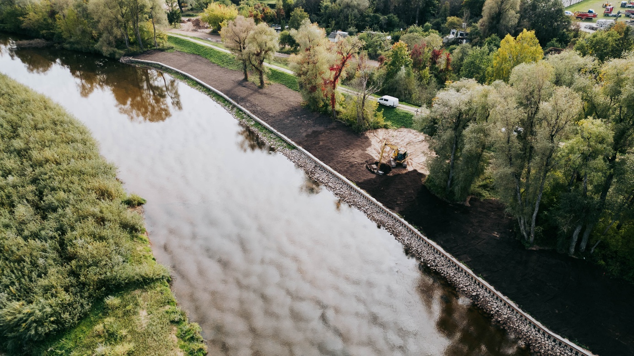

SATURS

IEVADS………………………………………………………………………………..… 3
1.PAMATINFORMĀCIJA………………………………………………………………. 5
1.1.VISPĀRĒJS RAKSTUROJUMS…………………………………………….. 5
1.2. AĢENTŪRAS STRUKTŪRA UN FUNKCIJAS…………………………… 6
1.3. PERSONĀLS………………………………………………………………… 7
1.4. AĢENTŪRAS DARBĪBAS PILNVEIDE…………………………………… 7
1.5. LĪDZDALĪBA SADARBĪBAS PROJEKTOS ……………………………… 9
1.6. VIDĒJĀ TERMIŅA DARBĪBAS STRATĒĢIJAS ĪSTENOŠANA ……….. 9
1.7. DARBĪBAS VIRZIENI UN GALVENO PASĀKUMU
ĪSTENOTĀS PROGRAMMAS……………………….…………………………. 10
2.FINANŠU RESURSI UN DARBĪBAS REZULTĀTI………………………………… 18
2.1. PAMATBUDŽETA IEŅĒMUMI…………………………………………… 18
2.2. PAMATBUDŽETA IZDEVUMI…………………………………………… 20
2.3. BILANCE………………..………………………………………………….. 23
2.4. AKTĪVS……………………………………………………………………… 24
2.5. PASĪVS……………………………………………………………………… 25
2.6. ZEMBILANCE……………………………………………………………… 25
2.7. DEBITORI…………………………………………………………………… 25
2.8. ZVĒRINĀTA REVIDENTA ATZINUMS PAR SAIMNIECISKO
DARBĪBU UN IEPRIEKŠĒJĀ GADA SAIMNIECISKO PĀRSKATU……….. 25

3. KOMUNIKĀCIJA AR SABIEDRĪBU……………………………………………….. 26
4. PLĀNOTIE PASĀKUMI 2025.GADĀ……………………………………………….. 26
1. PIELIKUMS…………………………………………………………………………… 28

IEVADS

Cienījamie publiskā pārskata lasītāji!
Ādažu novada pašvaldības aģentūra “Carnikavas komunālserviss” (saīsināti – p/a “Carnikavas komunālserviss”, turpmāk tekstā – Aģentūra) ir Ādažu novada pašvaldības (turpmāk tekstā – Pašvaldība) pārraudzībā esoša iestāde, kas izveidota, lai īstenotu pašvaldības funkcijas vides pārvaldības, labiekārtošanas, sanitārās tīrības un apsaimniekošanā Ādažu novadā, un darbojas saskaņā ar Publisko aģentūru likumu, likumu “Par pašvaldībām”, citiem Latvijas Republikas likumiem, Ministru kabineta noteikumiem, Pašvaldības lēmumiem un Aģentūras nolikumu.
Aģentūras darbība aptver Pašvaldības teritoriju apsaimniekošanu, labiekārtošanu un sanitāro tīrību, Pašvaldības ielu, ceļu un laukumu būvniecību, rekonstruēšanu, uzturēšanu un apgaismošanu, kā arī parku, skvēru un zaļo zonu ierīkošanu un uzturēšanu, tāpat atkritumu savākšanu Pašvaldības valdījumā esošajās teritorijās, kapsētu un polderu teritoriju apsaimniekošanu. Aģentūras apsaimniekošanā esošo zemes vienību un ēku skaits ir 1130, ar kopējo platību 1042 ha.
Aģentūras finanšu līdzekļus veido Pašvaldības piešķirtais finansējums, ņemot vērā Aģentūras speciālistu aprēķinus par veicamo darbu apjomiem, esošo un nākotnes izmaksu prognozes valstī un Pašvaldības prognozētās finanšu iespējas. Aģentūra savā darbībā ievēro finansējuma izlietojuma pamatprincipus – finanšu līdzekļi tiek izlietoti saskaņā ar Pašvaldības apstiprināto budžetu Aģentūrai deleģēto funkciju izpildei.
Ceļu, ielu un infrastruktūras attīstības ietvaros realizēta Ķiršu ielas pārbūves IV kārta, Skolas ielas pārbūve, Torņu ielas asfaltēšana un dubultās virsmas apstrāde Pļavu, Skolas, Depo, Bērzu, Jūras un Āpšu ielās. Uzsākta Dzirnupes ielas tilta pārbūve Siguļos, kā arī uzsākta Attekas ielas turpinājuma un Smilšu ielas pārbūves projektu izstrāde. Izbūvēti jauni ātrumvaļņi Baltezera ielā, Inču ielā un veikta ātrumvaļņu pārbūve Pirmā ielā pie PII “Strautiņš”, kā arī pie PII “Mežavēji” uzstādītas aizsargbarjeras.
Pastāvīgi tiek veikta Pašvaldības īpašumā esošo ielu, ceļu un laukumu uzturēšana – asfalta seguma konstrukciju apsekošana un remonts. Tiek veikta ceļmalas grāvju tīrīšana, nomaļu profilēšana, ceļu horizontālā marķējuma atjaunošana, ielu un ceļu kaisīšanu ar pret slīdes materiāliem ziemā un pretputekļu līdzekļa apstrādi vasarā. Tāpat tiek veikta ceļa zīmju uzstādīšana un atjaunošana.
Elektrosaimniecības jomā realizēta ielu apgaismojuma izbūve Rūpnieku, Inču un Attekas ielās, kā arī posmā no dzelzceļa stacijas Gauja līdz ciemam Kāpas. Carnikavas stadionā ierīkots viedais apgaismojums. Tāpat tiek nodrošināta Ziemassvētku dekoru iegāde, uzstādīšana un demontāža visā novada teritorijā. Pastāvīgi tiek nodrošināta elektroapgādes objektu darbība novadā, tiek veikta gaismekļu darbības uzraudzība un remonts, kā arī visu Pašvaldības iestāžu energosaimniecības uzturēšana, energodatu uzkrāšana un analīze.
Pārskata gadā saņemts ISO 50001:2018 sertifikāts Pašvaldības ēku un publiskā ielu apgaismojuma apsaimniekošanas jomā.
Meliorācijas jomā veikta caurteku pārbūve Sniedzes un Skolas ielā Kalngalē, kā arī drenu kolektoru un iztekas pārbūve uz Laveru-Zibeņu ceļa. Veikta Carnikavas pagasta maģistrālo grāvju tīrīšana. Uzsākta Mangaļu un Laveru sūkņu staciju pārbūves būvprojektu izstrāde. Pastāvīgi tiek kontrolēts ūdens līmenis polderu teritorijās, kā arī visu 7 sūkņu staciju darbība. Regulāri tiek organizēta polderu maģistrālo novadgrāvju apsekošana, izpļaušana un apauguma noņemšana.
Iesviesta automātiskā SCADA sistēma visās polderu stacijās, Vējupes/Gaujas aizvaram un Dzirnupes slūžās, kas sniedz reāllaika kontroli un attālinātu uzraudzību.
Vides pārvaldības jomā tiek organizētas nolietotās elektrotehnikas, lielgabarīta atkritumu un bīstamo atkritumu savākšanas akcijas no mājsaimniecībām, kā arī rudens periodā nodrošinām iedzīvotājiem savākto lapu nodošanas iespēju.
Sadarbībā ar SIA “Latvijas zaļais punkts” tiek īstenota tabakas izstrādājumu atkritumu apsaimniekošana.
Sadarbībā ar Latvijas Kokkopju-Arboristu biedrību tika organizēts Baltijas arboristu čempionāts, kas norisinājās Carnikavas parka teritorijā.
Īpašumu apsaimniekošanas jomā veikta Carnikavas Tautas nama fasādes atjaunošana. Carnikavas stadionā uzstādīti jauni vārti. Līgo laukumā Ādažos, Gaujā un Garciemā uzstādītas jaunas bērnu rotaļu iekārtas, kā arī veikta volejbola laukuma atjaunošana Kadagā un Vējupes pludmalē. Atjaunoti galdi un soli Carnikavas tirgū, Ādažu centrā un Carnikavas parkā. Gaujas ielā 25b veikta telpu pielāgošana Ādažu Bērnu un jauniešu centra izveidei. Veikta ēku nojaukšana “Artibuss” teritorijā un Kalmju ielā, Carnikavā.
Izglītības iestāžu apsaimniekošanas jomā lielākie darbi veikti Ādažu vidusskolā, ietverot ēkas fasādes D korpusa siltināšanu un iekštelpu remontu skolas centrālajā kāpņutelpā. Skolas teritorijā uzstādīti divi jauni karogu masti, kā arī uzstādītas jaunas velo novietnes un uzsākta āra lifta izbūves projektēšana. Tāpat būtiski darbi veikti pirmsskolas izglītības iestādē “Strautiņš”, kur veikts atsevišķu telpu kosmētiskais remonts, āra nojumēs veikts grīdas un jumta seguma remonts vai nomaiņa, kā arī izbūvēta viena jauna nojume.
Pārskata gadā veikta Baltezera kapsētas teritorijas paplašināšana un jaunu celiņu izbūve, kā arī uzsākta Carnikavas kapsētas paplašināšanas projekta izstrāde.
Pastāvīgi tiek nodrošināta Pašvaldības ēku uzraudzība, apsaimniekošana, remontdarbu plānošana un veikšana.
Tehniskā nodrošinājuma jomā iegādāta jauna teleskopiskā izlices pļaujmašīna grāvju un ceļmalu uzturēšanas darbiem. Izsolē iegādāts universāls kravas transportlīdzeklis MB Unimog, kā arī noslēgts līgums par traktora Sonalika nomu. Izsolē pārdots lietots traktors JCB un kvadracikls Kawasaki. Pastāvīgi tiek nodrošināta tehnikas uzturēšana un remontdarbi 47 transporta vienībām.
Labiekārtošanas jomā tiek nodrošināta skvēru un parku apzaļumošana un uzkopšana. Ziemā tiek veikta gājēju ietvju attīrīšana no sniega un kaisīšana ar pret slīdes materiāliem. Vasarā tiek nodrošināti Pašvaldības teritoriju pļaušanas darbi, dzīvžogu un koku vainagu kopšana un avārijas koku nozāģēšana. Pastāvīgi tiek nodrošināta gājēju ietvju, stāvlaukumu, parku, skvēru, bērnu laukumu, stadionu un pludmales uzkopšana. Carnikavas ciema centrā iestādīta Ziemassvētku egle.
Pašvaldības organizētie svētki un pasākumi tiek atbalstīti ar tehnisko nodrošinājumu, energoapgādi un inventāru.
Notikumi, kas varētu būtiski ietekmēt Aģentūras darbību nākotnē.
Turpinoties karadarbībai Ukrainā un Tuvajos Austrumos, pastāv ekonomiskie riski saistībā ar energoresursu sadārdzinājumu un situācijas neprognozējamību ilgtermiņā. Aģentūras vadība seko situācijas attīstībai un ir gatava operatīvi pieņemt lēmumus par energotaupības aktivitātēm. Šis secinājums balstās uz informāciju, kas pieejama šī pārskata parakstīšanas brīdī un turpmāko notikumu ietekme uz Aģentūras darbību nākotnē var atšķirties no vadības izvērtējuma.

Direktors L.Bernāns

- PAMATINFORMĀCIJA

Vispārējs raksturojums
Aģentūra izveidota ar Carnikavas pagasta padomes 2003. gada 5. novembra lēmumu Nr. 650 „Par Carnikavas pagasta padomes pašvaldības aģentūras „Carnikavas Komunālserviss” izveidošanu”, un tās statuss tika nostiprināts ar Adažu novada pašvaldības 2021. gada 1. jūlija saistošajiem noteikumiem Nr. 1/2021 “Ādažu novada pašvaldības nolikums”.
Aģentūra veic no pašvaldības funkcijām izrietošus pārvaldes uzdevumus, sniedzot pakalpojumus un īstenojot pašvaldības un starptautiskus projektus.
Visā Ādažu novada pašvaldības teritorijā Aģentūra veic apsaimniekošanu (labiekārtošanu un sanitāro tīrību, ielu, ceļu un laukumu būvniecību, rekonstruēšanu, uzturēšanu un apgaismošanu, parku, skvēru un zaļo zonu ierīkošanu un uzturēšanu, atkritumu savākšanu, kapsētas uzturēšanu, polderu teritoriju apsaimniekošanu), kā arī citus Pašvaldības noteiktus uzdevumus.
2025. gadā Aģentūras apsaimniekošanā tika pārņemtas 102 zemes vienības un 15 ēkas, dzīvokļi un saimniecības ēkas (2023. gadā – 43), un Aģentūras apsaimniekošanā kopā ir 1130 īpašumi un ēkas. Aģentūra apsaimnieko novada teritoriju 1042 ha platībā un dabas parku “Piejūra” teritoriju 1574 ha platībā, kas tiek uzturēts uz līguma pamata.
Aģentūras apsaimniekošanā ir 632 ielas un ceļi 343,2 km kopgarumā, tajā skaitā ar melno segumu 149,4 km, ar bruģa segumu 8,2 km un ielas un ceļi ar grants segumu vai bez tā 185,6 km. Aģentūras apsaimniekošanā ir 19 tilti, no tiem 13 paredzēti gājējiem un 6 - autotransportam un gājējiem.
Aģentūra organizē, koordinē un kontrolē Pašvaldības īpašumā vai lietojumā esošo ielu, ceļu, tiltu un laukumu apsaimniekošanu speciālā ceļu uzturēšanas fonda un Pašvaldības budžeta līdzekļu ietvaros.
Aģentūras manta ir Pašvaldības manta, kas nodota Aģentūrai valdījumā saskaņā ar Apsaimniekošanas līgumu.
Aģentūras finanšu līdzekļus veido Pašvaldības piešķirtais finansējums. Aģentūra savā darbībā ievēro finansējuma izlietojuma pamatprincipus – finanšu līdzekļi tiek izlietoti saskaņā ar Pašvaldības domes apstiprināto budžetu Aģentūrai deleģēto funkciju izpildei.
Aģentūras darbu vada un organizē tās direktors, darbības uzraudzību veic Pašvaldība. Aģentūrai ir juridiskas personas statuss – tā ir reģistrēta LR Uzņēmumu reģistrā 2004. gada 2. februārī, reģistrācijas Nr. 90001691745. Aģentūrai ir norēķinu konti kredītiestādes un zīmogs. Aģentūras juridiskā adrese ir Stacijas iela 7, Carnikava, Ādažu novads, LV-2163.

Aģentūras struktūra un funkcijas
(no 01.04.2025.)

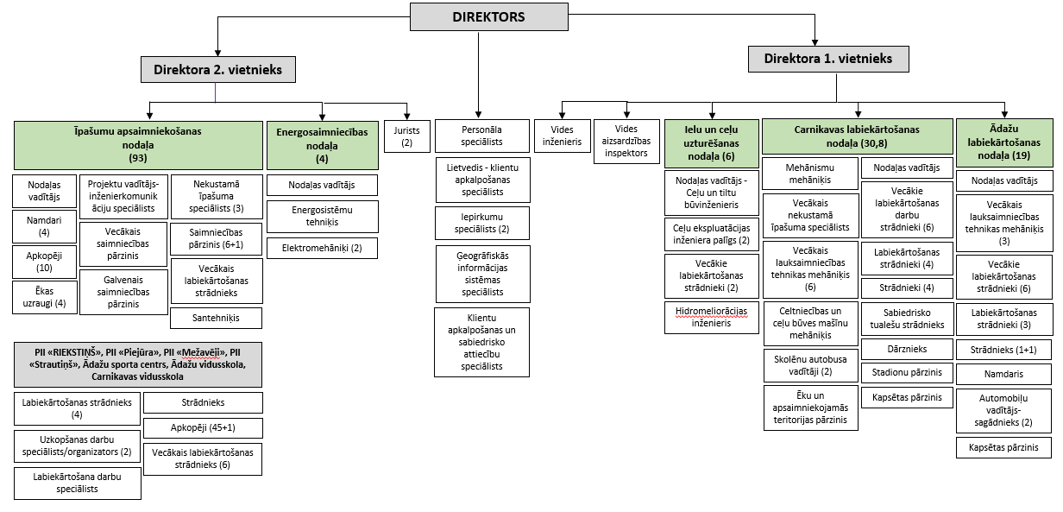
Aģentūras direktora pakļautībā ir divi vietnieki un Administrācija.
Direktora 1.vietnieka tiešā pakļautībā atrodas:
- Ielu un ceļu uzturēšanas nodaļa;
- Ādažu labiekārtošanas nodaļa;
- Carnikavas labiekārtošanas nodaļa;
- Vides inženieris un vides aizsardzības inspektors;
Direktora 2.vietnieka tiešā pakļautībā atrodas:
- Īpašumu apsaimniekošanas nodaļa;
- Energosaimniecības nodaļa.
Energosaimniecības nodaļa nodrošina elektroapgādes objektu, elektroiekārtu un elektroietaišu (ielu apgaismojuma elektrolīniju, pašvaldības ēku elektroinstalācijas, polderu sūkņu staciju, apkures un karstā ūdens sagatavošanas gāzes iekārtas (katlu), nepārtrauktu un drošu darbību. Veic elektroapgādes objektu, elektroiekārtu un elektroietaišu pārbūves, avārijas remontdarbus, atjaunošanas un uzturēšanu darbus. Nodrošina pašvaldības izglītības iestāžu siltumapgādes iekārtu darbību. Sagatavo tehniskos noteikumus, saskaņo būvprojektus, sniedz atzinumus par būves gatavību nodošanai ekspluatācijā elektroapgādes jomā.
Ādažu un Carnikavas labiekārtošanas nodaļas veic novada teritorijas uzturēšanas darbus – grāvju tīrīšanu, ceļu kaisīšanu ar pretputekļu materiālu grants ceļu segumam, zālienu pļaušanu, sniega tīrīšanu un kaisīšanu, u.c. Nodaļas nodrošina traktortehnikas uzturēšanu tehniskā stāvoklī, transporta vienību, rezerves daļu, degvielas iepirkumus un remontdarbu organizēšanu.
Nodaļas nodrošina Pašvaldības ielu, parku, skvēru, Carnikavas un Baltezera kapsētu, citu zaļo zonu, apstādījumu un mazo arhitektūras formu uzturēšanu kārtībā, jaunu apstādījumu plānošanu un izveidošanu, parku, skvēru un pludmales apsaimniekošanu, veic pludmales un atpūtas vietu kopšanas darbus, organizē Pašvaldības informatīvo izdevumu piegādi, kā arī tehnisko palīdzību visos novada svētkos un sporta sacensībās.
Īpašumu apsaimniekošanas nodaļa veic apsaimniekošanā nodoto Pašvaldības ēku ikdienas apsaimniekošanu, kā arī sociālo dzīvokļu, īres dzīvokļu pārvaldīšanu, ēku pārbūves un atjaunošanas darbu plānošanu un izpildes kontroli, ēku un tām pieguļošo zemesgabalu uzturēšanu un sanitāro apkopi, kosmētiskos remontus un ar galdniecību saistītus darbus, kā arī labiekārtojuma elementu, bērnu laukumu izveidošanu, uzturēšanu un remontu.
Vides inženieris un Vides aizsardzības inspektors nodrošina vides aizsardzības prasību ievērošanu, bioloģiskās daudzveidības saglabāšanu un dabas resursu racionālu izmantošanas pārraudzību, vides politikas ieviešanas procesu norisi, organizē īpaši aizsargājumu dabas teritoriju apsaimniekošanu un apsekošanu, organizē un kontrolē atkritumu apsaimniekošanas sistēmu novadā, organizē sabiedrības izglītošanu vides aizsardzības jomā, kā arī kontrolē piekritīgu Pašvaldības saistošo noteikumu ievērošanu.
Ielu un ceļu uzturēšanas nodaļa nodrošina ielu un ceļu uzturēšanu, satiksmes organizācijas nodrošināšanu, izsniedz tehniskos noteikumus un atzinumus ceļiem piekritīgās teritorijās, veic ceļu un tiltu pārbūves darbu plānošanu un izpildes kontroli, saskaņo būvprojektus, sniedz atzinumus par būvju gatavību nodošanai ekspluatācijā, plāno ziemas uzturēšanas darbus, greiderēšanas darbus un bedrīšu remontdarbus, kā arī pasākumus satiksmes drošības uzlabošanai un redzamībai (krūmu izzāģēšana, marķējums, zīmes).
Nodaļa kontrolē polderu sistēmas sūkņu staciju darbību, nodrošina tās optimālu darbību, veic Pašvaldības polderu sistēmas (Mangaļu-Eimuru, Laveru, Carnikavas centra, Carnikavas–Salas polderu (ieskaitot grāvju, kanālu, caurteku un sūkņu staciju), kā arī Carnikavas pretplūdu aizsargdambja apsaimniekošanu.
Administrācija nodrošina Aģentūras organizatorisko apkalpošanu, t.sk., juridisko atbalstu, publisko iepirkumu un personāla vadību, budžeta administrēšanu, sabiedrisko attiecību uzturēšanu, dokumentu un arhīva pārvaldību, Pašvaldības auto stāvlaukumu izmantošanas atļauju izsniegšanu, būvniecības informācijas sistēmas administrēšanu, ģeotelpiskās informācijas reģistra uzturēšanu, decentralizētās kanalizācijas sistēmu reģistrēšanu un nodrošina Aģentūras pakalpojumu sniegšanu iedzīvotājiem.

Personāls
Aģentūrā 2025. gadā pastāvīgā darbā strādāja 167 darbinieki, tai skaitā administratīvie
darbinieki un vadošie speciālisti – 34. Aģentūrā strādā 86 vīrieši un 81 sieviete, vidējais
darbinieku vecums – 54 gadi. 2025. gadā darbu Aģentūrā uzsāka 23 darbinieki, t.sk., 1
pārcelšanas kārtībā.
Aģentūra vasarā nodarbināja 6 sezonas strādniekus, kā arī vasaras brīvlaikā, sadarbībā ar
Pašvaldības Centrālās pārvaldes Izglītības un jaunatnes nodaļu, iesaistīja 74 skolēnus novada labiekārtošanas un īpašumu uzturēšanas darbos.
2025. gadā bija 5 vakances, kas tika publicētas Nodarbinātības valsts aģentūras vakanču
portālā, Pašvaldības un Aģentūras tīmekļvietnē un sociālo tīklu kontos. Fiziskā darba veicēju
vakanču sludinājumi tika izvietoti Carnikavas pagasta 7 informatīvajos stendos un sabiedriskā
transporta pieturu stendos Ādažos un Ādažu pagastā.
Katru gadu Aģentūras vadība motivē darbiniekus paaugstināt kvalifikāciju. 2025. gadā 83 darbinieki piedalījās dažādās apmācībās un semināros, kā arī pieredzes apmaiņās.

Aģentūras darbības pilnveide
Aģentūra mērķtiecīgi stiprināja iekšējās pārvaldības procesus, uzlabojot darba plānošanu, uzdevumu izpildes kontroli un dokumentu kvalitāti. Tika pilnveidota uzdevumu izpildes pārraudzības sistēma, nodrošinot regulāru monitoringu un savlaicīgu lēmumu pieņemšanu. Katru nedēļu notiek nodaļu vadītāju un atbildīgo speciālistu sapulces, kas ļauj regulāri sekot līdzi darba plāna un uzdevumu izpildei. Reizi ceturksnī Aģentūra sniedz atskaiti Pašvaldības domei par Aģentūras budžeta izpildi.

Tika sakārtota infrastruktūras un īpašumu pārvaldības plānošanas pieeja – uzlabota ēku uzturēšanas darbu organizācija un kontrole, pilnveidoti ceļu un ielu attīstības plānošanas instrumenti:

tika pilnveidots vidēja termiņa plānošanas dokuments “Ādažu novada ceļu un ielu programma”, paplašinot tā tvērumu ar informāciju par apsaimniekotajiem tiltiem un laukumiem (t.sk., autostāvvietām un citiem teritorijās esošajiem laukumiem), to tehnisko stāvokli, uzturēšanas izmaksām un nepieciešamajām investīcijām vidējā termiņā;

tika izstrādāta “Ēku un būvju programma”, kurā strukturēti apkopota būtiskākā informācija apsaimniekojamo īpašumu pārvaldībai, t.sk., īpašumu reģistrs, tehniskā stāvokļa novērtējums, galvenās pārvaldības darbības, plānotās uzturēšanas izmaksas un investīcijas trīs gadu periodā, darbu prioritātes, kā arī veikta analīze ar secinājumiem un īpašumu izmantošanas attīstības perspektīvām;

tika izstrādāts meliorācijas sistēmu apsaimniekošanas plāns.

2024. gadā Aģentūrā tika veikts iekšējais audits par sistēmu “Pašvaldības teritorijas, ceļu un nekustamā īpašuma apsaimniekošana”, lai novērtētu iekšējās kontroles sistēmas darbību un efektivitāti, kā arī sniegtu ieteikumus tās pilnveidei. 2025. gadā Aģentūra nodrošināja audita ieteikumu ieviešanu. Lielākā daļa ieteikumu ir izpildīti - veikta struktūras optimizācija, apvienojot atsevišķas nodaļas un pārskatot darbinieku amatu aprakstus, nodrošinot skaidrāku atbildību sadalījumu un efektīvāku resursu izmantošanu. Kopumā audita ieteikumu ieviešana ir uzlabojusi pārvaldības kvalitāti, veicinājusi procesu caurspīdīgumu un stiprinājusi Aģentūras darbības efektivitāti.
Papildinot zināšanas, Aģentūras darbinieki piedalījās projektā „Young Energy Europe 4”. Projekta ietvaros notika apmācības, lai gūtu gan zināšanas, gan praktiski uzlabotu energoefektivitāti darbavietās un veicinātu CO₂ emisiju samazināšanu, vienlaikus ietaupot izdevumus. Apmācību noslēgumā tika izveidots projekts par PII "Strautiņš" baseina pārklāja energoefektivitātes novērtējumu un Aģentūras darbinieki ieguva 3. vietu.
Aģentūra sertificēja enerģijas pārvaldības sistēmu atbilstoši ISO 50001:2018 standartam Pašvaldības ēku un publiskā ielu apgaismojuma apsaimniekošanas jomā. Standarta ieviešana nodrošina vienotu, datos balstītu pieeju energoresursu plānošanai, uzraudzībai un nepārtrauktai uzlabošanai. Enerģijas pārvaldība tiek integrēta Aģentūras ikdienas darbā, nodrošinot regulāru patēriņa monitoringu, analīzi un noviržu savlaicīgu identificēšanu. Pieņemtie lēmumi balstās mērījumos un faktiskajos datos, kas ļauj mērķtiecīgi plānot tehniskos risinājumus un investīcijas energoefektivitātes paaugstināšanai. Sistēmas ieviešana sekmē resursu racionālu izmantošanu, samazina enerģijas patēriņu un ekspluatācijas izmaksas, kā arī uzlabo infrastruktūras pārvaldības kvalitāti ilgtermiņā.
Tika pabeigta gaismekļu nomaiņa Emisijas kvotu izsolīšanas instrumenta (EKII) līdzfinansētā projekta ietvaros “Siltumnīcefekta gāzu emisiju samazināšana pašvaldību publisko teritoriju apgaismojuma infrastruktūrā”. Projekta īstenošanas rezultātā tika modernizēta Ādažu novada publisko teritoriju apgaismojuma infrastruktūra, ieviešot energoefektīvus un videi draudzīgus risinājumus. Veiktie uzlabojumi nodrošināja elektroenerģijas patēriņa samazinājumu un sekmēja siltumnīcefekta gāzu emisiju samazināšanu, vienlaikus uzlabojot apgaismojuma kvalitāti un ekspluatācijas efektivitāti.

Līdzdalība sadarbības projektos
Aģentūra ikdienā sadarbojas ar Pašvaldības iestādēm, sniedzot konsultācijas un inženieru - speciālistu viedokļus un saskaņojot dažādus projektus. Aģentūra regulāri Pašvaldības projekta “Sabiedrība ar dvēseli” īstenošanā – tika veikta projektu saskaņošana, kā arī nodrošināta izveidotās infrastruktūras uzturēšana un kopšana. Vienlaikus Aģentūra pastāvīgi piedalījās Centrālās pārvaldes Attīstības un projektu nodaļas izstrādātajos projektos, nodrošinot profesionālu atbalstu to realizācijā.
Sadarbojoties ar atkritumu apsaimniekotājiem un nevalstiskajām organizācijām, Aģentūra piedalās dažādās sabiedriskās aktivitātēs un iedzīvotāju informēšanas kampaņās, t.sk., biedrības “Pēdas” organizētajā Lielajā talkā, kā arī ar sadarbībā ar SIA “Latvijas zaļais punkts” un SIA “Zaļā josta” tiek īstenota tabakas izstrādājumu atkritumu apsaimniekošana.
Aģentūra piedalījās sarunu cikla "KOPĀ" Zaļajā pēcpusdienā, Carnikavā, kur iepazīstināja iedzīvotājus ar atkritumu apsaimniekošanas sistēmu un aktuālākajiem notikumiem šajā nozarē. Tāpat Aģentūra piedalījās nacionālas nozīmes projektā “Piekrastes apsaimniekošanas praktisko aktivitāšu realizēšana”, ar iegūtajiem finanšu resursiem uzlabojot Carnikavas pagasta piekrastes vidi, savācot un apsaimniekojot publiski savāktos nešķirotos sadzīves atkritumus.
Aģentūra organizēja arboristu-kokkopju čempionātu "Baltic states tree climbing championship" Carnikavas parkā, Carnikavā, veicinot nozares profesionālo attīstību un sabiedrības izpratni par koku kopšanu.

Pieredzes apmaiņas un zināšanu pārneses nolūkā Aģentūra piedalījās Vācijas-Baltijas tirdzniecības kameras organizētajā pieredzes apmaiņas braucienā “Bioloģisko atkritumu apsaimniekošana Vācijā”, iegūstot ieskatu efektīvos bioloģisko atkritumu apsaimniekošanas risinājumos un to pielietošanas iespējās vietējā līmenī.

Vidējā termiņa darbības stratēģijas īstenošana
Aģentūras vidēja termiņa darbības stratēģijas 2023.–2025. gadam izpildes rezultāti tika apkopoti un paziņoti Pašvaldības domei.
Stratēģijā noteiktie uzdevumi lielākoties tika izpildīti vai tiek īstenoti pastāvīgā režīmā kā aģentūras pamatdarbība. 2025. gadā tika turpināta galveno darbības virzienu realizācija, nodrošinot nepārtrauktu pakalpojumu sniegšanu un infrastruktūras uzturēšanu.
Būtiskākie 2025. gadā īstenotie pasākumi un sasniegtie rezultāti atspoguļoti sadaļā 1.7. “Darbības virzieni un galveno pasākumu īstenošanas programmas”.
2025. gada beigās tika izstrādāta jaunā vidējā termiņa darbības stratēģija 2026.–2028. gadam, nodrošinot pēctecību un darbības nepārtrauktību. Ar stratēģiju iespējams iepazīties Aģentūras tīmekļvietnē.

Darbības virzieni un galveno pasākumu īstenotās programmas
Aģentūras tehniskais nodrošinājums:
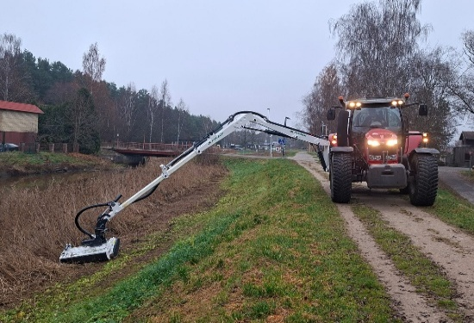
Regulāri tiek nodrošināta tehnikas ikdienas uzturēšana, veikti tehnikas remontdarbi, apdrošināšanas iegāde un transporta tehnikas sagatavošana ikgadējai tehniskajai apskatei, kopā 47 transporta vienībām: 20 traktorvienības; 2 skolēnu autobusi; 7 automašīnas ar kravas kastēm; 12 vieglās automašīnas; 4 kvadracikli; 2 sniega motocikli slēpošanas trases izveidei; 1 auto pacēlājs;
2025. gadā iegādāta jauna teleskopiskā izlices pļaujmašīna (1.7.1.attēls), kas paredzēta grāvju un ceļmalu uzturēšanas darbiem. Izsolē iegādāts universāls kravas transportlīdzeklis MB Unimog, kā arī noslēgts līgums par traktora Sonalika (1.7.2.attēls) nomu. Izsolē pārdots lietots traktors JCB un kvadracikls Kawasaki.
1.7.1. Teleskopiskā izlices pļaujmašīna
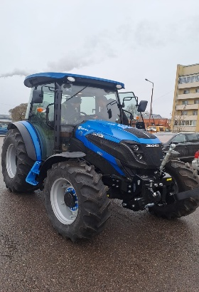
Aģentūras tehnikas parku izmanto Labiekārtošanas nodaļas un Ielu un ceļu uzturēšanas nodaļa nodrošina Ādažu novada teritorijas sakopšanas darbus: Ceļu uzturēšana – greiderēšana un apauguma noņemšana, ziemas uzturēšanas darbus. Nodrošināta zāles pļaušana tiek veikta maģistrālo polderu grāvju tīrīšana.

1.7.2. Trakotrs Sonalika

Ielu un ceļu uzturēšanas jomā:
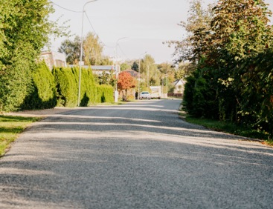
2025. gadā ceļu, ielu un infrastruktūras attīstības ietvaros tika veikts:
- Torņu ielas asfaltēšana;
- Divkārtas virsmas apstrāde – Skolas (1.7.3.attēls), Depo, Bērzu, Pļavu ielās, Ādažos, Āpšu iela Garciemā, Jūras iela Carnikavā;
- Dambja virskārtas atjaunošana;
- Skolas ielas pārbūve;
- Uzsākta tilta pāri Dzirnupei pārbūves 1 kārta;
- Uzsākta Smilšu ielas būvprojekta izstrāde;
1.7.3. Skolas ielas divkārtas virsmas apstrāde
- Attekas un Draudzības ielā rādiusa izbūve no asfaltbetona seguma;
- Podnieku ielas gājēju ietves seguma atjaunošana, komunikāciju aku maiņa;
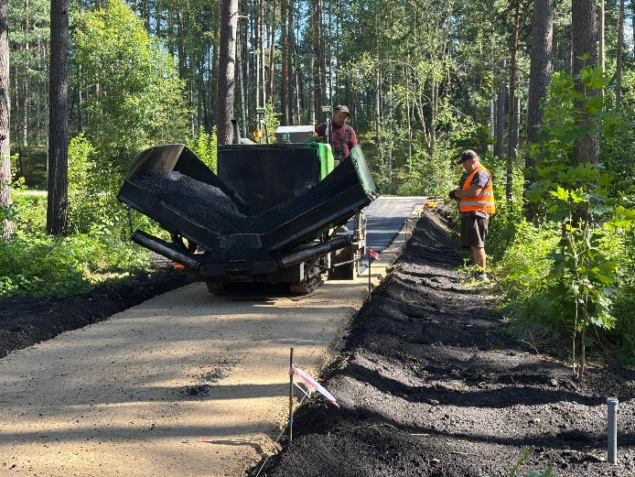
- Uzsākta Attekas ielas turpinājuma projektēšana;
- Skautu ielas, Gaujā seguma labošana;
- Caurtekas avārijas darbu veikšana Slokas ielā, Kalngale;
- "Zibeņu-Briljantu" ceļa seguma reciklēšana;
- Ķiršu ielas pārbūve;
- Apauguma noņemšana, nomaļu sakārtošana – Zušu ielā, Carnikavā;
- Barjeras uzstādīšana pie PII «Mežavēji»;
- Gājēju ietves un gājēju pārejas izbūve Kadagā, Austrumu. (1.7.4.attēls)
1.7.4. Gājēju ietves izbūve Kadagā
Aģentūrai apsaimniekošanā nodotas 632 ielas un ceļi kopgarumā 343,2 km, tajā skaitā ar melno segumu 149,4 km, 8,2 km ar bruģa segumu un 185,6 km ar grants segumu vai bez seguma ielas un ceļi.
Veikta ielu un ceļu seguma labošana: Ar grants šķembu maisījumu - 2439 m3, ar dolomīta šķembu maisījumu - 1015 m3, ar frēzēto asfaltbetonu - 1370 m3, asfaltbetona seguma bedrīšu remonts ar pilno tehnoloģiju - 2750 m2, asfaltbetona seguma bedrīšu remonts ar nepilno tehnoloģiju - 9188 m2, nomaļu izbūve - 5295 m2, Veikta ielu un ceļu greiderēšana – 232,7 km, Uzklāts ceļu horizontālais marķējums - 1016 m2.
Ziemas periodā tika veikta ielu un ceļu 2179 km garumā apstrāde ar pretslīdes materiālu, izlietojot 349 t tehniskās sāls. Vasaras sezonā ielās un ceļos ar grants segumu iestrādāti 79866 l pretputekļu absorbenta. Kopā 2025. gadā uzstādītas un atjaunotas 88 ceļazīmes, tajā skaitā 25 ielu norādes un 8 norādes, satiksmes drošības uzlabošanai krustojumos uzstādīti 10 spoguļi, 130 signālstabiņi, izbūvēti ātrumvaļņi Baltezera ielā, Baltezerā un Inču ielā, Stapriņos, pārbūvēti divi ātrumvaļņi Pirmajā ielā Ādažos pie PII “Strautiņš”.
2025. gadā regulāri tiek veikta tiltu apsekošana un nepieciešamie uzturēšanas darbi 19 tiltiem - seguma tīrīšana, remonts, margu krāsošana, nepieciešamo ceļa zīmju uzstādīšana un zāles pļaušana tiltu pieejās.
Katru gadu tiek veikta ielu apauguma noņemšana ielu malās un ievalku izbūve, nodrošinot ielu hidroloģiskā režīma uzlabošanu.
Elektrosaimniecības jomā:
- Sertificēta energopārvaldības sistēma atbilstoši ISO 50001 standarta prasībām, kas demonstrē procesus enerģijas patēriņa samazināšanai un apliecina atbildību pret apkārtējo vidi;
- Plānveida pāreja uz LED apgaismojumu izglītības iestādēs;
- Jauna ielu apgaismojuma būvniecība Attekas ielā, Ādažos 400m garumā;
- Jauna ielu apgaismojuma projektēšana un būvniecība Rūpnieku ielā, Carnikavā 300m garumā;
- Jauna ielu apgaismojuma projektēšana un būvniecība Gaujā posmā no dzelzceļa stacijas Gauja līdz ciemam Kāpas 1,2km garumā;
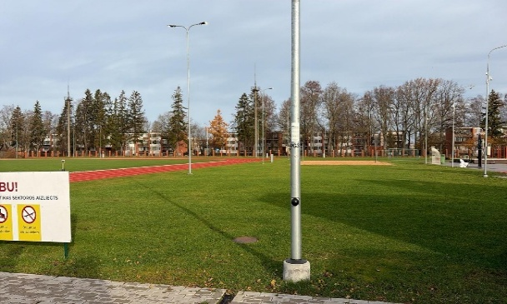
- Ielu apgaismojuma līnijas pagarināšana Inču ielā, Ādažos 300m garumā;
- Pašvaldības iestāžu apkures sistēmu uzturēšana un remonts;
- Ielu apgaismojuma līnijas remonts Gaujā Fosfora ielā nomainīti 5 stabi, 150m gaisvads un uzstādīti papildus gaismekļi;
- Ielu apgaismojuma remonts Kalngalē, Kadagā;
- Carnikavas stadionā ierīkots viedais apgaismojums. (1.7.5.attēls)
1.7.5. Viedais apgaismojums Carnikavas stadionā
- Novērošanas kameru uzstādīšana. Novērošanas kamerām, kurām nav iespējams nodrošināt patstāvīgu elektroapgādi tiek uzstādīti saules paneļi. Tiek nodrošināta regulāra akumulatoru uzlāde un attālināta uzraudzība;
- Lai uzturētu un nodrošinātu drošu ielu apgaismojuma ekspluatāciju tiek veikta ielas apgaismojuma līniju tīrīšana no zariem gaisvadu tuvumā;
- Veikta ielas apgaismojuma līniju tīrīšana no zariem gaisvadu tuvumā;
- Regulāri tiek apzināti un veikti pasākumi enerģijas patēriņa samazināšanai;
- Nodrošināts parku, pašvaldības teritoriju un ielu apgaismojums 148 km garumā, uzraudzīta vairāk nekā 3500 gaismekļu darbība;
- Tiek nodrošināta visa novada pašvaldības iestāžu energosaimniecības uzturēšana. Pastāvīgi nodrošināta novada vairāk kā 170 elektroapgādes objektu darbība. Kā arī visa gada garumā nodrošināta elektropiegāde novada pasākumiem un svētkiem;
- Tiek veikta vienota novada svētku dekoru eksponēšanas plāna izstrāde, jaunu dekorāciju iegāde, dekorāciju montāža un demontāža uz ielu apgaismojuma infrastruktūras un ēkām, elektroapgādes pieslēguma vietu un uzstādīšanas stiprinājumu un pieslēguma vietu izveide, dekoru eksponēšanas saskaņošana ar Latvijas valsts ceļiem, esošo dekoru remonts, pielāgošana.

Būvniecības dokumentācijas saskaņošana:
Aģentūra Būvniecības informācijas sistēmā izsniedz tehniskos noteikumus ēku būvniecībai, saskaņo būvprojektus un sniedz atzinumus par ēku nodošanu ekspluatācijā. Aģentūra izskata un izvērtē topogrāfisko plānu atbilstību.
Kopā saskaņoti un izsniegti 2011 dokumenti attiecībā uz nekustamā īpašuma un infrastruktūras objektu projektēšanu, būvniecību un veiktajiem darbiem, nodošanu ekspluatācijā un uzturēšanu (1.7.1. tabula).
1.7.1. tabula. Izsniegtā dokumentācija
Rādītājs | 2023 | 2024 | 2025
Saskaņotas topogrāfijas un projekti | 1694 | 1058 | 1052
Izsniegti Tehniskie noteikumi | 478 | 425 | 464
Izsniegti Atzinumi par darbiem, būves gatavību nodošanai ekspluatācijā | 409 | 413 | 495

Iepirkumi:
2025. gadā Aģentūras funkciju nodrošināšanai izsludināti 58 publiskie iepirkumi, kā rezultātā noslēgti 32 līgumi EUR 4 627 003 72 apmērā bez PVN. Iepirkumu priekšmetu veidi: preces-5 iepirkumi; pakalpojumi – 32 iepirkumi; būvdarbi – 21 iepirkumi.
Papildus tika izsludināt iepirkums uz septiņiem gadiem par Ādažu novada atkritumu apsaimniekošanu.

Polderu sistēmas apsaimniekošana un meliorācija:
- Izstrādāts būvprojekts – “Laveru poldera sūkņu stacijas “Laveri” Carnikavas pagastā, Ādažu novadā”;
- Mangaļu sūkņu stacijas būvprojekta izstrādes uzsākšana;
- Grāvja tīrīšana par P1;
- Maģistrālo grāvju tīrīšana Carnikavas pagastā
- Bebru postījumu novēršana – Āpšu iela, Klajumu iela, Skautu iela;
- Cīruļu ielas caurtekas tīrīšana;
- Dzirnupes slūžu pastāvīga uzraudzība, ūdenslīmeņa svārstību uzraudzība;
- Grāvja tīrīšana pie Stapriņu pārvada;
- Laveru un Mangaļu SS sūkņu remonts;
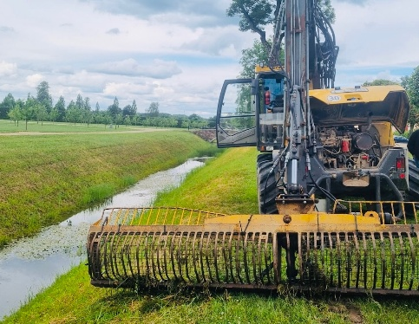
- Drenu kolektoru un iztekas pārbūvē uz Laveru–Zibeņu ceļa;
- GNSS mērīšanas iekārtas iegāde;
- Veikta niedru un lēpju pļaušana gan peldvietās, gan pašvaldības nozīmes koplietošanas novadgrāvjos Ādažu novadā. (1.7.6.attēls);
- Caurteku pārbūve Sniedzes un Slokas ielā Kalngalē;
- Cīruļu un Aizvēju ielas caurtekas tīrīšana ar augstspiediena iekārtu;
1.7.6. Niedru pļaušana

- Automātiskās SCAD sistēmas ieviešana visās polderu sūkņu stacijās, Vējupes/Gaujas aizvars un Dzirnupes slūžās;
- Organizēta polderu maģistrālo novadgrāvju pārtīrīšana un apauguma novākšana.
- Organizēta bebru dambju likvidācija un bebru likvidēšana ar mednieku kolektīva palīdzību.
- Pastāvīgi kontrolēts un uzraudzīts ūdens līmenis polderu teritorijās un visu 9 sūkņu staciju darbībā, 1-2 reizes nedēļā, t.sk. sūkņu uztvērējrestu tīrīšana un ūdens līmeņa kontrole.
- Nepārtraukti sekots līdzi ūdens līmeņa izmaiņām Gaujā un Dzirnezerā. Dalība plūdu riska izvērtēšanā un seku novēršanā.
- Organizētas vairākkārtīgas caurteku skalošanas darbi.

Vides pārvaldības un dabas aizsardzības jomā:
- Veikta dabas teritoriju apsekošana vides kvalitātes kontrolei, t.sk. pēc Vides SOS ziņojumiem;
- Pašvaldības īpašumā augošo koku apsaimniekošana un uzturēšana.
- Pastāvīgi sekots līdzi dabas parka “Piejūra” aizsardzības noteikumu ievērošanai, apsekoti mikroliegumi, biotopu un invazīvo augu riska teritorijas.
- Visa gada garumā turpināsies projekts pie Carnikavas dīķu ūdens kvalitātes uzlabošanas ar mikroaļģēm, veicot mikroaļģu atkārtotu ielaišanu dīķos un ūdens kvalitātes kontrolmērījumus rudens pusē.
- Organizēta Rudens lapu nodošanas akcija Ādažu novada iedzīvotājiem.
- Gada sākumā sadarbībā ar SIA “Clean R” tika rīkota tīrmājas akcija Carnikavas pagastā.
- Aģentūra izveidoja izglītojošu video materiālu iedzīvotājiem par kompostēšanu un tās sniegtajām iespējām.
- Aģentūra, sadarbībā ar SIA "Ādažu ūdens" izveidoja video pamācību iedzīvotājiem par Spānijas kailgliemežu slazdu veidošanu un to efektivitāti, kā arī tika rīkota Spānijas kailgliemežu nodošanas akcija.

Labiekārtošanas jomā veiktie darbi:
- Novada teritorijas, atpūtas un bērnu rotaļu laukumu, gājēju tiltu ikdienas sakopšana, t.sk. sniega periodā gājēju celiņu, pieturu, tiltu attīrīšana no sniega, kaisīšana, jumtu tīrīšana, atkritumu savākšana un izvešana, ziemas smilšu savākšana no ielām, ietvēm, skvēros, parkos, ielu apstādījumos, lapu savākšana un izvešana, intensīva pludmales un dabas parka kopšanas vasaras sezonā;
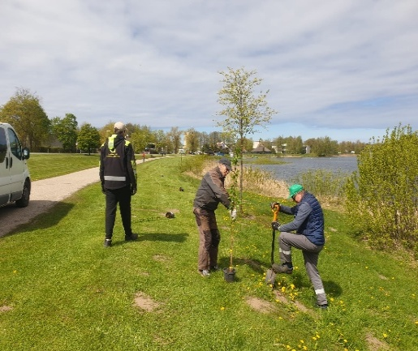
- Vairākkārt sezonā nopļautas apsaimniekojamās teritorijas 174 ha platībā;
- Nodrošināta tīrība un kārtība 53 sabiedriskajās tualetēs – gan pārvietojamās, gan stacionārajās;
- Jaunu apstādījumu un zālāju veidošana, daudzgadīgo stādījumu atjaunošana, kopšana. Novada apstādījumos iestādītas 1405 atraitnītes, 2679 vasaras puķes, 248 ziemcietes un daudzgadīgie krūmaugi. Zāliena sēšana;
- Koku stādīšana; (1.7.7.attēls)
- Regulāra dzīvžogu cirpšana un koku vainagu kopšana;
1.7.7. Koku stādīšana
- Skvēru, parku, ielu apzaļumošana apstādījumu un stādu kopšana. Zāliena sēšana. Lapu savākšana;
- Nozāģēti 123 avārijas un vētras gāzti koki;
- Pieturvietu 35 gab. un citu mazās arhitektūras objektu uzkopšana, uzturēšana un remonts;
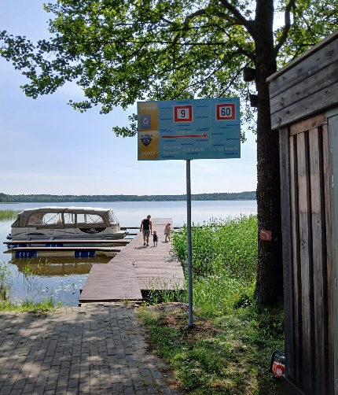
- Informatīvo stendu atjaunošana un krāsošana kā arī ceļa zīmju uzstādīšana, nomaiņa un utilizācija;
- Stadionu teritoriju uzturēšana – futbola, volejbola laukumu kopšana un uzturēšana;
- Uzstādītas 10 jaunas atkritumu urnas un 9 jaunas suņu atkritumu urnas;
- Pludmalē izvietotas 15 pārģērbšanās kabīnes un 86 atkritumu konteineri, kopā atkritumu urnu apsaimniekošana Carnikavas pagastā 165 gab., Ādažu pagastā 130 gab.;
- Uzstādītas navigācijas zīmes pie ūdenstilpnēs; (1.7.8.attēls)
- Kapu teritorijas un piemiņas vietu uzturēšana, pļaušana, labiekārtošana;
1.7.8. Navigācijas zīmes
- Pagasta sporta pasākumu tehniskā apkalpošana, svētku noformējuma izvietošana.

Īpašumu apsaimniekošanas jomā paveiktais:
- Ādažu tirgus paviljonu remonts;
- Uzstādīti jaunas rotaļu iekārtas, Līgo laukumā, Gaujā un Garciemā;
- Carnikavas parka solu remonts;
- Kapiteļa tīrīšana un atjaunošana Carnikavas parkā; (1.7.9.attēls)
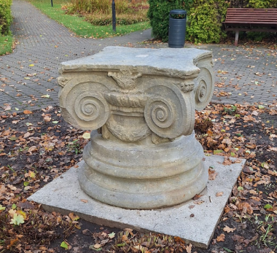
- Salabota piestātne pie novadpētniecības centra;
- Atjaunoti galdi un soli Carnikavas tirgū;
- Carnikavas pagastā iestādīta Ziemassvētku egle;
- Restaurēti Ādažu centrā 31 soliņš;
- Ādažu tirgus laukuma labiekārtošana, nojumju atjaunošana;
- Carnikavas stadionā uzstādīti jauni vārti;
- Strūklaku ievietošana: Ādažos, Vējupē, Carnikavā, Rīgas ielas dīķi un pie promenādes Vecgaujā;
- Volejbola laukumu atjaunošana Kadagā un Vējupes pludmalē;
1.7.9. Atjaunotais kapitelis
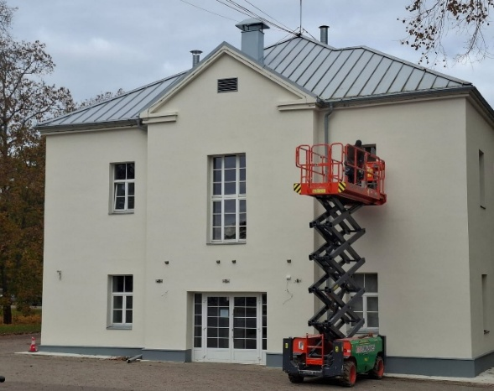
- Bungu skolas pielāgošana Ādažu Bērnu un jauniešu centra vajadzībām;
- Dzīvokļa remonts Rīgas iela 2-12, Carnikava;
- Gaujas iela 33a, jumta horizotālas virsmas remonts;
- TN Ozolaine fasādes remonts; (1.7.10.attēls)
- Kadagas bāzes vārtu remonts;
- Ēku nojaukšana, Artibuss teritorijā un Kalmju ielā Carnikavā;
- Jūras ielā 3, Carnikavā nokrāsota tualetes fasāde;
1.7.10. TN Ozolaine fasādes remonts
- Stacijas iela 5, Carnikavā nomainīti radiatori;
- Pašvaldības ēku energosertifikātu saņemšana;
- Tehniskās telpas izbūve ceļu nodaļai angārā Jomas 5 Carnikavā.
- Carnikavas pagasta pludmaļu, Ādažu pagasta Vējupes un Baltezera koka infrastruktūras objektu būvniecības un atjaunošanas darbi. Pludmalēs tiek kopti un atjaunoti pludmales celiņi;
- Pastāvīgi tiek veikti mazās infrastruktūras uzturēšanas darbi;
- Pastāvīgi nodrošināts Stacijas ielas 5, Stacijas iela 7, Carnikavā un Gaujas ielas 16, Pirmā iela 42A, Gaujas ielas 33A, Ādažos saimnieciski organizatoriskais darbs, kā arī to tehniskā uzturēšana un remonts;
Pašvaldības izglītības iestādēs patstāvīgi un sistemātiski nodrošināta infrastruktūras uzturēšana darbi, ievērojot līdzšinējo saimnieciskās pārvaldības praksi un kvalitātes standartus. Darbi organizēti nepārtrauktā režīmā, nodrošinot drošu, sakārtotu un mācību procesam atbilstošu vidi.
Regulāri veikta ventilācijas sistēmu uzturēšana, kosmētiskie remonti, kā arī nodrošināta liftu, tehnisko iekārtu un inženierkomunikāciju darbība, t.sk. siltummezglos. Izpildītas apkures katlu tehniskās apkopes, lai garantētu nepārtrauktu siltumapgādi. Tiek nodrošināti apsardzes pakalpojumi.
Ikdienas uzturēšanas ietvaros veikta telpu kopšana, tai skaitā logu mazgāšana, kā arī peldbaseinu tehniskā un sanitārā uzturēšana atbilstoši normatīvajām prasībām. Nodrošināta teritoriju uzturēšana un kopšana, kā arī rotaļu laukumu regulāra uzraudzība un uzturēšana drošā lietošanas kārtībā.
Papildus nodrošināta piekļuves kontroles sistēmu nepārtraukta darbība un veikta grīdu segumu atjaunošana, uzlabojot telpu ekspluatācijas kvalitāti un ilgtspēju.
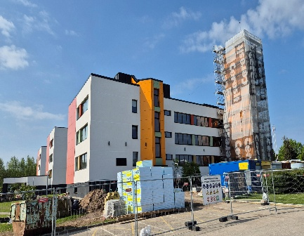
Ādažu vidusskola: Ir saņemts tehniskās apsekošanas atzinums, kas kalpo par pamatu turpmāko darbu prioritizācijai un investīciju plānošanai. Veikta flīžu demontāža un sienu remonts Centrālajā kāpņutelpā (C korpuss), uzlabojot telpu tehnisko stāvokli un vizuālo kvalitāti.
Uzsākta D korpusa siltināšana (1.7.11.attēls), kas ir būtisks solis energoefektivitātes paaugstināšanā un ekspluatācijas izmaksu optimizācijā. Tāpat 3. stāva gaitenī starp A un B korpusiem veikta sešu nolietoto radiatoru nomaiņa, nodrošinot stabilāku un efektīvāku siltumapgādi.
1.7.11. Fasādes siltināšana
Uzsākta āra lifta izbūves pie A korpusa projektēšana, lai uzlabotu vides pieejamību un nodrošinātu ērtāku pārvietošanos visām lietotāju grupām. Vienlaikus veikta pakāpeniska gaismekļu nomaiņa uz LED risinājumiem, samazinot elektroenerģijas patēriņu un uzturēšanas izmaksas.
Teritorijas labiekārtošanas ietvaros uzstādīta velo novietne, veicinot ilgtspējīgu mobilitāti, kā arī pie Ādažu vidusskolas uzstādīti divi jauni karogu masti.
Ādažu sporta centrs: veikti uzturēšanas un kvalitātes uzlabošanas darbi: atjaunotas āra basketbola laukuma līnijas un veikts sintētiskā seguma remonts. Iekštelpās veikts kosmētiskais remonts aerobikas un cīņu zālēs, kā arī nodrošināta peldbaseina pārplūdes restu nomaiņa.
Pirmskolas izglītības iestādē “Mežavēji”: veikti mērķtiecīgi uzturēšanas un atjaunošanas darbi: nomainītas smilšu kastes 8 grupām, veikta tekņu maiņa saimniecības ēkai un vējakastu remonts. Sakārtots bērnu rotaļu laukums – veikts remonts, ieklāts segums un atjaunotas nojumes. Tāpat veikti kosmētiskie remontdarbi sporta zālē, logopēdu kabinetos un siltummezglā.
Pirmskolas izglītības iestādē “Strautiņš” veikti apjomīgi uzturēšanas un atjaunošanas darbi: uzstādīts tauku uztvērējs virtuves kanalizācijai, veikta garāžu demontāža un utilizācija. Atjaunotas grupu nojumju grīdas (3., 5., 6., 9., 12. un 13. grupām) un krāsotas koka grīdas 12 grupās. Veikts jumta seguma remonts un maiņa 13 grupu nojumēs, kā arī jumta remonts virs 5 grupām un ziemas dārza. Ēkā veikti kosmētiskie remontdarbi, tostarp vadītājas kabinetā un “Skoliņas” telpās (griesti, sienas, grīda), kā arī veikti nelieli fasādes un jumta remontdarbi. Teritorijā pārvietots nožogojums pie garāžām un izbūvēta jauna nojume 17. grupas laukumiņā.
Pirmskolas izglītības iestādē “Riekstiņš” veikti būtiski uzturēšanas un uzlabošanas darbi: uzstādīts gaisa nosūces ventilators peldbaseinam, iegādāti un uzstādīti insektu sieti. Veikts bērnu grupas “Sienāži” fasādes remonts un nomainīts nojumes jumta klājums. Telpās veikts sienu kosmētiskais remonts grupās un ģērbtuvēs, kā arī pārkrāsoti apkures radiatori peldbaseina telpā. Papildus veikta nojumes pārbūve.
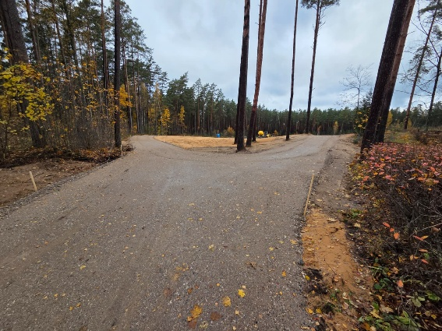
Kapsētu labiekārtošana:
Pārskata periodā kapu apsaimniekošanā nodrošināta gan attīstība, gan ikdienas uzturēšana. Uzsākts Carnikavas kapu paplašināšanas projekts un virzīts Baltezera kapsētas paplašināšanas projekts, vienlaikus Baltezera kapsētā izbūvējot jaunus celiņus. (1.7.12.attēls) Sadarbībā ar Ropažu novada pašvaldību uzsākts risināt Garkalnes kapu piederības jautājumi un veikta teritorijas sakopšana.
Nodrošināta regulāra kapsētu uzturēšana – zāles pļaušana, lapu vākšana un BIO atkritumu apsaimniekošana, kā arī kapu teritoriju un piemiņas vietu kopšana un labiekārtošana. Uzstādīti jauni soliņi un atkritumu urnas, Baltezera kapos atjaunoti baltie krusti un uzstādīta videonovērošanas kamera drošības uzlabošanai.
1.7.12. Baltezera kapsētas celiņi

2. FINANŠU RESURSI UN DARBĪBAS REZULTĀTI

2.1. Pamatbudžeta ieņēmumi

Aģentūras pamatbudžeta ieņēmumi 2025. gadā veido EUR 9 921 516, kas ir par 0.5%, jeb EUR 54 004 mazāk nekā 2024. gadā.
Aģentūras pamatbudžeta ieņēmumi atbilstoši ekonomiskajām kategorijām
Klasif. kods | Posteņa nosaukums | 2025. gada izpilde | 2024. gada izpilde | 2023. gada izpilde | Budžeta plāns 2025. gadam | 2025. gada izpilde % | 2025.g. pret 2024.g. % | Budžeta plāns 2026. gadam
I | IEŅĒMUMI KOPĀ | 9 921 516 | 9 975 520 | 7 624 254 | 11 080 134 | 89.5 | -0.5 | 13 554 616
2.0 | Nenodokļu ieņēmumi | 24 374 | 10 238 | 162 933 | 0 |  | 138.1 | 0
9.0.0.0. | Valsts (pašvaldību) nodevas un kancelejas nodevas | 391 | 0 | 0 | 0 |  | 100.0 | 0
12.0.0.0. | Pārējie nenodokļu ieņēmumi | 7 061 | 10 237 | 162 933 | 0 |  | -31.0 | 0
13.0.0.0. | Ieņēmumi no valsts (pašvaldību) īpašuma iznomāšanas, pārdošanas un no nodokļu pamatparāda kapitalizācijas | 16 922 | 1 | 0 | 0 |  | 100.0 | 0
3.0 | Maksas pakalpojumi un citi pašu ieņēmumi | 117 748 | 1 635 187 | 1 576 765 | 90 000 | 130.8 | -92.8 | 90 000
21.3.0.0. | Ieņēmumi no iestāžu sniegtajiem maksas pakalpojumiem un citi pašu ieņēmumi | 106 138 | 1 628 591 | 1 576 765 | 90 000 | 117.9 | -93.5 | 90 000
21.4.0.0. | Pārējie 21.3.0.0. neklasificētie ieņēmumi | 11 610 | 6 596 | 0 | 0 |  | 76.0 | 0
5.0 | Trasferti | 9 779 394 | 8 330 095 | 5 884 556 | 10 990 134 | 89.0 | 17.4 | 13 464 616
18.0.0.0. | Valsts budžeta transferti | 0 | 0 | 304 435 | 0 |  | 0 | 10 622
19.0.0.0. | Pašvaldību budžetu transferti | 9 779 394 | 8 330 095 | 5 580 121 | 10 990 134 | 89.0 | 17.4 | 13 453 994

Lielāko ieņēmumu daļu veido Pašvaldības budžeta transferti, kas veido 99.0 % no kopējiem Aģentūras ieņēmumiem, kas salīdzinot ar 2024. gadu ir par EUR 1 449 299 vairāk. Palielinājumu veido finansējums izglītības iestāžu apsaimniekošanai, kas saistīts ar siltumapgādes un ūdensapgādes izmaksu pārņemšanu no izglītības iestāžu budžeta tāmēm, tāpat finansējums palielinājies investīciju projektu realizācijai. Kopējos transfertus veido Ādažu novada pašvaldības vispārējā kārtībā izmaksātā dotācija sekojošiem mērķiem:
- teritoriju un īpašumu apsaimniekošana EUR 3 869 651;
- izglītības iestāžu apsaimniekošana EUR 2 681 305;
- investīciju projektu realizācija EUR 2 409 143;
- autoceļu uzturēšana (t.sk. valsts mērķdotācija) EUR 819 576.
Ieņēmumi no sniegtajiem maksas pakalpojumiem veido EUR 117 748, kas salīdzinājumā ar 2024. gadu samazinājušies par EUR 1 517 439. Samazinājums saistīts ar siltumapgādes un ūdensapgādes funkciju nodošanu pašvaldības kapitālsabiedrībām. Lielāko maksas pakalpojumu sadaļu veido ieņēmumi par maksas stāvlaukumiem.
Nenodokļu ieņēmumus veido EUR 24 374, kas salīdzinājumā ar 2024. gadu ir palielinājušies par EUR 14 136. Lielāko nenodokļu ieņēmumu veido divu transportlīdzekļu pārdošana izsolē.
Pārējos iepriekš neklasificētos pašu ieņēmumus veido EUR 11 610, kas lielākoties sastāv no projekta “Piekrastes apsaimniekošanas praktisko aktivitāšu realizēšanas” realizēšanas. Projekta ietvaros veikta piekrastes teritorijas atkritumu savākšana un izvešana.

2.2. Pamatbudžeta izdevumi

Aģentūras pamatbudžeta izdevumi 2025. gadā veido EUR 9 736 695, kas ir par 0.01%, jeb EUR 1091 mazāk nekā 2024. gadā.
Aģentūras pamatbudžeta izdevumi atbilstoši ekonomiskajām kategorijām

Klasif. kods | Posteņa nosaukums | 2025. gada izpilde | 2024. gada izpilde | 2023. gada izpilde | Budžeta plāns 2025. gadam | 2025 gada izpilde % | 2025.g. pret 2024.g. % | Budžeta plāns 2026. gadam
II | IZDEVUMI KOPĀ | 9 736 695 | 9 737 786 | 7 328 509 | 11 848 545 | 82.2 | -0.011 | 14 506 808
1100 | Atalgojums | 2 973 000 | 2 971 858 | 2 049 866 | 3 058 873 | 97.2 | 0.04 | 3 233 698
1200 | Darba devēja valsts sociālās apdrošināšanas obligātās iemaksas, pabalsti un kompensācijas | 844 725 | 871 423 | 600 128 | 894 333 | 94.5 | -3.06 | 937 116
2100 | Mācību, darba un dienesta komandējumi | 131 | 934 | 30 | 1 660 | 7.9 | -86.0 | 1 660
2200 | Pakalpojumi | 2 867 005 | 3 164 182 | 3 109 863 | 3 571 962 | 80.3 | -9.39 | 3 698 679
2300 | Krājumi, materiāli, energoresursi, preces, biroja preces un inventārs, kurus neuzskaita kodā 5000 | 834 546 | 764 376 | 750 567 | 947 389 | 88.1 | 9.18 | 910 181
2500 | Budžeta iestāžu nodokļu, nodevu un naudas sodu maksājumi | 20 163 | 103 496 | 85 439 | 25 400 | 79.4 | -80.52 | 23 600
3200 | Subsīdijas un dotācijas komersantiem, biedrībām un nodibinājumiem | 0 | 0 | 0 | 0 | 0 | 0 | 15 900
5100 | Nemateriālie ieguldījumi | 1 345 | 3 811 | 0 | 2 132 | 63.1 | -64.7 | 0
5200 | Pamatlīdzekļi, īpašuma ieguldījumi un bioloģiskie aktīvi | 2 195 780 | 1 857 706 | 732 616 | 3 346 796 | 65.6 | 18.20 | 5 685 974

Lielāko izdevumu daļu veido atlīdzība, kas sastāda EUR 3 817 725, jeb 39.2% no kopējiem Aģentūras izdevumiem. Atalgojuma un darba devēja valsts sociālās apdrošināšanas obligātās izmaksas salīdzinot ar iepriekšējo pārskata gadu samazinājušās par EUR 25 556.
Pakalpojuma izmaksas veido EUR 2 867 005, jeb 29.5% no kopējām Aģentūras izmaksām, kas salīdzinot ar 2024. gadu ir samazinājušās par EUR 297 177. Lielākās pozīcijas pakalpojumu sadaļā veido:
- ielu un ceļu uzturēšana EUR 435 527 – bedrīšu remonts, grants seguma greiderēšana, sniega tīrīšana un ceļu apstrāde ar pretslīdes materiālu;
- gāzes iegāde siltumapgādes nodrošināšanai EUR 460 142;
- elektroenerģijas iegāde EUR 235 689;
- nekustamā īpašuma uzturēšanas pakalpojumi EUR 671 549 – Carnikavas vidusskolas un Gaujas iela 33a ēku uzkopšanas pakalpojumi, apzaļumošanas pakalpojumi Ādažu pagastā, apsardzes, ventilācijas sistēmu un elektrosistēmu uzturēšanas pakalpojumi u.c.
- iekārtu, aparatūras un inventāra remonts un tehniskā apkalpošana EUR 142 141;
- ēku un telpu remonta izmaksas EUR 375 085 – PII Strautiņš, PII Mežavēji un Ādažu vidusskolas iekštelpu un inženierkomunikāciju remonts, kā arī Carnikavas Tautas nama fasādes atjaunošana, u.c.
- transportlīdzekļu uzturēšanas un remonta izmaksas EUR 94 324.
Krājumu un materiālu iegādes izmaksas veido EUR 834 546, jeb 8.6% no kopējām Aģentūras izmaksām, kas salīdzinot ar 2024. gadu ir palielinājušās par EUR 70 170. Lielāko krājumu un materiālu sadaļu veido:
- ceļu un ielu remontam un uzturēšanai iegādātie materiāli EUR 237 705;
- degvielas iegāde automašīnu un traktortehnikas darbības nodrošināšanai EUR 183 677;
- saimniecības preču un remonta materiālu iegāde teritorijas, ēku un izglītības iestāžu apsaimniekošanai EUR 215 953;
Pamatlīdzekļu izmaksas veido EUR 2 195 780, jeb 22.6% no kopējām izmaksām un salīdzinot ar 2024. gadu tās ir palielinājušās par EUR 338 074. Lielāko pamatlīdzekļu sadaļu veido nepabeigtās būvniecības izmaksas EUR 1 487 084, t.sk. Ķiršu ielas pārbūve, IV kārtas realizācija EUR 456 050, Skolas ielas pārbūve EUR 232 765, dubultās virsmas apstrāde vairākās novada ielās EUR 144 221, Baltezera kapsētas paplašināšana EUR 111 908, ielu apgaismojuma izbūve vairākās novada ielās EUR 159 475, kā arī uzsākta Dzirnupes ielas tilta pārbūve EUR 113 646.
Tāpat veikti kapitālie ieguldījumi Ādažu vidusskolas ēkas fasādes atjaunošanā EUR 226 999 un uzsākta Mangaļu un Laveru sūkņu staciju pārbūves projekta izstrāde EUR 51 371, kā arī, iegādāts grāvju tīrītājs - teleskopiskā izlice EUR 87 120 un kravas ceļu dienesta transportlīdzeklis MB Unimog EUR 55 121.

Aģentūras izdevumi atbilstoši funkcionālajām kategorijām

Klasif. kods | Posteņa nosaukums | 2025. gada izpilde | 2024. gada izpilde | 2023. gada izpilde | Budžeta plāns 2025. gadam | 2025. gada izpilde % | 2025.g. pret 2024.g. % | Budžeta plāns 2026. gadam
II | IZDEVUMI KOPĀ | 9 736 695 | 9 734 810 | 7 328 509 | 11 848 545 | 82.2 | 0.02 | 14 50 808
04.000 | Ekonomiskā darbība | 364 184 | 368 910 | 380 778 | 445 527 | 81.7 | -1.3 | 482 345
05.000 | Vides aizsardzība | 0 | 0 | 140 | 116 195 | 0.0 | 0 | 886 712
06.000 | Teritoriju un mājokļu apsaimniekošana | 6 548 241 | 7 330 348 | 6 426 408 | 7 951 045 | 82.4 | -10.7 | 10 117 356
08.000 | Atpūta, kultūra un reliģija | 248 561 | 167 935 | 0 | 315 614 | 78.8 | 48.0 | 334 250
09.000 | Izglītība | 2 565 386 | 1 867 617 | 521 183 | 3 005 778 | 85.3 | 37.4 | 2 672 729
10.000 | Sociālā aizsardzība | 10 323 | 2 976 | 0 | 14 386 | 71.8 | 246.8 | 13 416

Atbilstoši funkcionālajām kategorijām ekonomiskās darbības nodrošināšanas izmaksas veido EUR 364 184, jeb 3.7% no kopējiem Aģentūras izdevumiem. Ekonomiskās darbības funkcijas izpildi veido ielu un ceļu uzturēšana no valsts mērķdotācijas finanšu līdzekļiem.
Teritoriju un mājokļu apsaimniekošanas izmaksas veido EUR 6 548 241, jeb 67.3% no kopējiem Aģentūras izdevumiem. Teritoriju un mājokļu apsaimniekošanas funkcijas izpildi veido teritoriju un īpašumu apsaimniekošanas funkciju nodrošināšana EUR 4 272 847, ielu un ceļu uzturēšana no pašvaldības finanšu līdzekļiem EUR 342 096, kā arī investīciju projektu realizācija EUR 1 933 299.
Atpūtas, kultūras un reliģijas izmaksas veido EUR 248 561, jeb 2.6% no kopējiem Aģentūras izdevumiem. Atpūtas, kultūras un reliģijas izpildi veido Ādažu vidusskolas Sporta centra apsaimniekošana un uzturēšana.
Izglītības iestāžu izmaksas veido EUR 2 565 386, jeb 26.3% no kopējiem Aģentūras izdevumiem. Izglītības iestāžu izpildi veido pirmsskolas izglītības iestāžu apsaimniekošanas nodrošināšana EUR 879 946, Ādažu un Carnikavas vidusskolu apsaimniekošanas nodrošināšana EUR 1 233 077, kā arī investīcijas izglītības iestāžu uzturēšanai EUR 452 363.

2.3. Bilance
Aģentūras 2025. gada pārskata bilances kopsumma veido EUR 37 707 874, kas salīdzinot ar iepriekšējo pārskata periodu palielinājusies par EUR 16 216 301.
Aģentūras bilance
Konta Nr. | Posteņa nosaukums | Pārskata perioda beigās | Pārskata perioda sākumā
Konta Nr. | AKTĪVS | Pārskata perioda beigās | Pārskata perioda sākumā
A | B | 1 | 2
1000 | Ilgtermiņa ieguldījumi | 36 444 515 | 20 442 936
1100 | Nemateriālie ieguldījumi | 5 111 | 4 765
1120 | Licences, koncesijas un patenti, preču zīmes un tamlīdzīgas tiesības | 1 998 | 953
1130 | Pārējie nemateriālie ieguldījumi | 3 113 | 0
1140 | Nemateriālo ieguldījumu izveidošana | 0 | 3 812
1200 | Pamatlīdzekļi | 36 439 404 | 20 438 171
1210 | Zeme un būves | 34 336 211 | 19 772 759
1220 | Tehnoloģiskās iekārtas un mašīnas | 11 348 | 10 836
1230 | Pārējie pamatlīdzekļi | 805 698 | 643 504
1240 | Pamatlīdzekļu izveidošana un nepabeigtā būvniecība | 1 256 161 | 5 808
1260 | Bioloģiskie un pazemes aktīvi | 8 170 | 3 243
1280 | Avansa maksājumi par pamatlīdzekļiem | 21 816 | 2 021
2000 | Apgrozāmie līdzekļi | 1 263 359 | 1 048 637
2100 | Krājumi | 83 576 | 72 963
2300 | Īstermiņa prasības | 198 739 | 169 202
2400 | Nākamo periodu izdevumi un avansa maksājumi par pakalpojumiem un projektiem | 27 811 | 38 060
2600 | Naudas līdzekļi | 953 233 | 768 412
I. | BILANCE (1000+2000) | 37 707 874 | 21 491 573
Konta Nr. | Posteņa nosaukums | Pārskata perioda beigās | Pārskata perioda sākumā
Konta Nr. | PASĪVS | Pārskata perioda beigās | Pārskata perioda sākumā
A | B | 1 | 2
3000 | Pašu kapitāls | 36 435 059 | 20 818 164
3300 | Rezerves | 0 | 0
3500 | Budžeta izpildes rezultāti | 36 435 059 | 20 818 164
3510 | Iepriekšējo pārskata gadu budžeta izpildes rezultāts | 20 818 164 | 28 255 167
3520 | Pārskata gada budžeta izpildes rezultāts | 15 616 895 | -7 437 003
5000 | Saistības | 1 272 815 | 673 409
5300 | Īstermiņa saistības pret piegādātājiem un darbuzņēmējiem | 159 265 | 83 605
5400 | Īstermiņa uzkrātās saistības | 416 291 | 273 359
5600 | Norēķini par darba samaksu un ieturējumiem (izņemot nodokļus) | 3 555 | 1 052
5700 | Saistības par nodokļiem, nodevām un citiem maksājumiem | 199 215 | 158 307
5800 | Pārējās īstermiņa saistības | 3 422 | 283
5900 | Nākamo periodu ieņēmumi, saņemtie avansa maksājumi un transferti | 491 067 | 156 803
I | BILANCE (3000+4000+5000) | 37 707 874 | 21 491 573
Kods | Posteņa nosaukums | Pārskata perioda beigās | Pārskata perioda sākumā
Kods | ZEMBILANCE | Pārskata perioda beigās | Pārskata perioda sākumā
A | B | 1 | 2
9100 | Zembilances aktīvi | 2 911 | 3 885
9130 | Aprēķinātie līgumsodi, soda naudas un kavējuma naudas, kā arī naudas sodi | 2 911 | 3 885
9500 | Zembilances pasīvi | 271 905 | 49 334
9520 | Nākotnes saistības saskaņā ar līgumiem un vadības lēmumiem par ilgtermiņa ieguldījumu iegādi un izveidošanu | 271 905 | 44 068
9550 | Nākotnes nomas maksājumi | 0 | 5 266

2.4. Aktīvs

Nemateriālie ieguldījumi salīdzinot ar iepriekšējo pārskata gadu palielinājušies par EUR 346.
Pamatlīdzekļi kopumā salīdzinot ar iepriekšējo gadu palielinājušies par EUR 16 001 233, kas lielākoties saistīts ar ceļu, ielu, gājēju ietvju un ielu apgaismojuma saņemšanu bezatlīdzībā no pašvaldības, saskaņā ar 2025. gada 28. augusta domes lēmumu Nr.357.
Pamatlīdzekļu izveidošana un nepabeigtā būvniecība salīdzinot ar iepriekšējo pārskata gadu palielinājusies par EUR 1 250 353, kas saistīts ar vairāku uzsāktu projektu realizāciju. Pārskata gadā lielākie uzsāktie projekti: "Ķiršu ielas pārbūve Ādažos, IV kārta", "Ādažu vidusskolas ēkas D korpusa fasādes vienkāršoto atjaunošanu" un "Skolas iela 0.77km, Ādaži, Ādaži Gājēju ietve, bruģis, satiksmes organizācija".
Krājumi salīdzinot ar iepriekšējo pārskata gadu palielinājušies par EUR 10 613.
Debitori salīdzinot ar iepriekšējo pārskata gadu palielinājušies par EUR 29 537.
Nākamo periodu izdevumi un avansi par pakalpojumiem salīdzinot ar iepriekšējo periodu samazinājušies par EUR 10 249.
Naudas līdzekļi salīdzinot ar iepriekšējo pārskata gadu palielinājušies par EUR 184 821. Lielāko naudas līdzekļu atlikumu veido pašvaldības dotācija un pašu ieņēmumi, kas attiecināmi uz pašvaldības apsaimniekošanas funkciju nodrošināšanu.

2.5. Pasīvs

Pašu kapitāls salīdzinot ar iepriekšējo pārskata gadu palielinājies par EUR 15 616 895, kas saistīts ar pamatlīdzekļu saņemšanu bezatlīdzībā no Ādažu novada pašvaldības, saskaņā ar 2025. gada 28. augusta domes lēmumu Nr.357.
Īstermiņa saistības pret piegādātājiem un darbuzņēmējiem salīdzinot ar iepriekšējo pārskata gadu palielinājušās par EUR 75 660.
Īstermiņa uzkrātās saistības salīdzinot ar iepriekšējo pārskata gadu palielinājušās par EUR 142 932. Lielāko palielinājumu veido Dzirnupes tilta pārbūves, kā arī Ādažu vidusskolas D korpusa fasādes atjaunošanas darbi, par kuriem rēķini saņemti janvāra mēnesī.
Nodokļi un sociālās apdrošināšanas maksājumi salīdzinot ar iepriekšējo pārskata gadu palielinājušies par EUR 40 908.
Pārējās īstermiņa saistības salīdzinot ar iepriekšējo pārskata gadu palielinājušās par EUR 3 139.
Nākamo periodu ieņēmumi un saņemtie avansi kopsummā salīdzinot ar iepriekšējo pārskata gadu palielinājušies par EUR 334 264. Lielāko palielinājumu veido saņemtie transferti pašvaldības deleģētu funkciju veikšanai.

2.6. Zembilance

Zembilances aktīvi salīdzinot ar iepriekšējo pārskata gadu samazinājušies par EUR 974.
Zembilances pasīvi salīdzinot ar iepriekšējo pārskata gadu palielinājušies par EUR 227 837, kas lielākoties saistīts ar nākotnes saistībām un maksājumiem saskaņā ar noslēgtajiem līgumiem.

2.7. Debitori

Nolūkā atgūt iedzīvotāju parādus par iepriekšējos periodos uzkrātajiem neapmaksātajiem rēķiniem par komunālajiem pakalpojumiem, vēršamies pie parādniekiem ar atgādinājumu, kā arī aicinām vienoties par atmaksas kārtību. Kopējais parāds uz 31.12.2025. veido 39 368 euro.

 | Parāds gada sākumu |  | Izrakstītie rēķini EUR | Samaksātie rēķini EUR | Parāds gada beigās
2022. gads | 149 988 |  | 1 619 657 | 1 305 894 | 463 751
2023. gads | 463 751 |  | 1 696 825 | 1 898 529 | 262 047
2024. gads | 262 047 |  | 1 491 775 | 1 695 874 | 57 948
2025. gads | 57 948 |  | 142 180 | 160 760 | 39 368

2.8. Zvērināta revidenta atzinums par saimniecisko darbību un iepriekšējā gada saimniecisko pārskatu
Zvērināta revidenta atzinuma sagatavošanai Aģentūra piesaistīja zvērinātu revidentu komercsabiedrību SIA “A.KURSĪTES AUDITORFIRMA”, kas uzskata ka Aģentūras finanšu pārskats sniedz patiesu un skaidru priekšstatu par Ādažu novada pašvaldības aģentūra "Carnikavas komunālserviss" finansiālo stāvokli 2025. gada 31. decembrī un par tās darbības finanšu rezultātiem un naudas plūsmu gadā, kas noslēdzās 2025. gada 31. decembrī, saskaņā ar Ministru kabineta 2021. gada 28. septembra noteikumiem Nr. 652 „Gada pārskatu sagatavošanas kārtība”. Neatkarīgu revidentu ziņojums pievienots 1. Pielikumā.

3. KOMUNIKĀCIJA AR SABIEDRĪBU
Aģentūra aktīvi strādā pie iedzīvotāju informēšanas un iesaistīšanas dažādos ar vides apsaimniekošanu un infrastruktūras uzturēšanu saistītos jautājumos.
Aģentūra katru mēnesi sagatavo vairākas informatīvās publikācijas par Aģentūras aktualitātēm un vides jautājumiem, kas tiek publicētas pašvaldības informatīvā izdevumā “Ādažu Novada Vēstis”, kā arī tīmekļvietnēs adazunovads.lv un komunalserviss.carnikava.lv. Tajās tiek atspoguļoti gan plānotie, gan paveiktie darbi vides pārvaldības, vides aizsardzības, labiekārtošanas, sanitārās tīrības, pašvaldības nekustamo īpašumu apsaimniekošanas, ielu un ceļu uzturēšanas jomā.
2025.gadā tika rīkots E-seminārs par “Ādažu novada siltumnīcefekta gāzu emisiju samazināšana pašvaldības publisko teritoriju apgaismojuma infrastruktūrā”. Aģentūra sadarbībā Ādažu novada pašvaldības Attīstības un projektu nodaļu, Emisijas kvotu izsolīšanas instrumenta (EKII) līdzfinansētā projektā rīokos semināru ar mērķi paaugstināt iedzīvotāju zināšanas un izpratni par emisijas kvotu izsolīšanas instrumenta (EKII) līdzfinansētā projekta "Siltumnīcefekta gāzu emisiju samazināšana pašvaldību publisko teritoriju apgaismojuma infrastruktūrā", Nr. EKII-7/7 ietvaros uzstādīto ielu apgaismojum un tā ieguvumiem, demonstrējot pirmsšķietamos rezultātus.
Aģentūras lapā sociālo tīklu vietnē Facebook regulāri tiek publicēta aktuālā informācija iedzīvotājiem. Iedzīvotāji var uzdot jautājumus un sazināties ar Aģentūru arī šajā platformā.
Aģentūra darbojas sociālo tīklu vietnē Instagram, lai sasniegtu pēc iespājas vairāk iedzīvotāju.
Operatīvai saziņai ar iedzīvotājiem Aģentūra izmanto WhatsApp saziņas iespēju, ko iedzīvotāji īpāši novērtē dabas stihiju laikā, ziņojot par lūzušiem vai bīstamiem kokiem Ādažu novada teritorijā. Iedzīvotāji aktīvi izmanto šo saziņas veidu.
2025. gadā Aģentūra īstenoja klientu apmierinātības aptauju ar mērķi apzināt iedzīvotāju viedokli par sniegto pakalpojumu kvalitāti, pieejamību un operativitāti. Iegūtie rezultāti tika analizēti, identificējot stiprās puses un uzlabojamās jomas, un izmantoti turpmākās darbības plānošanā un pakalpojumu kvalitātes pilnveidē.

4. PLĀNOTIE PASĀKUMI 2026. GADĀ
- Ceļu un ielu infrastruktūra: Plānots īstenot ielu pārbūves un seguma uzlabošanas darbus vairākos posmos (t.sk. Ķiršu, Ziedu, Smilšu, Elīzes ielas), izbūvēt gājēju ietves un stāvvietas, kā arī veikt dubultās virsmas apstrādi vairākās ielās. Turpināsies Dzirnupes ielas tilta pārbūve, Gaujas dambja uzlabošana un Kalngales ietves atjaunošana. Tiks īstenoti arī jauni projektēšanas darbi (Gaujas, Dadzīšu, Ūbeļu ielas), kā arī satiksmes drošības pasākumi.
2. Ielu apgaismojums un energoapgāde: Plānota apgaismojuma izbūve un pārbūve Carnikavā un Garupē (Tulpju, Liepu, Gundegu, Pureņu ielas), kā arī Baltezera ielas apgaismojuma attīstība. Tiks izstrādāti projekti jauniem apgaismojuma posmiem (Skautu iela u.c.) un nodrošināta infrastruktūra veloceliņiem.
3. Atkritumu apsaimniekošana: Turpināsies šķiroto atkritumu savākšanas laukuma izbūve Laivu ielā 12, Carnikavā (ar ERAF līdzfinansējumu);
4. Publiskā ārtelpa un labiekārtošana: Tiks attīstīta publiskā vide – uzstādītas tirgus nojumes Ādažos, ierīkots Latvijas karoga masts, labiekārtoti rekreācijas objekti (rotaļu iekārtas, suņu pastaigu laukums, Līgo laukums), kā arī uzlabota infrastruktūra Novadpētniecības centrā. Plānots sabiedriskās tualetes remonts un citi teritorijas labiekārtošanas darbi. Plānota arī oficiālās pludmales ierīkošana Lilastē.
5. Kapsētas: Tiks izstrādāti būvprojekti Carnikavas un Baltezera kapsētu paplašināšanai, veikta ģeoekoloģiskā izpēte.
6. Izglītības infrastruktūra: Turpināsies ieguldījumi Ādažu vidusskolā – telpu atjaunošana, āra lifta izbūve, D korpusa siltināšana, kā arī teritorijas labiekārtošana un piekļuves uzlabošana (pandusi). Plānota arī PII “Strautiņš” inženierkomunikāciju pārbūves projektēšana.
7. Tehniskais nodrošinājums: Plānots atjaunot un stiprināt Aģentūras tehnisko bāzi – iegādāties traktortehniku un specializēto transportu, nodrošinot efektīvāku teritoriju uzturēšanu visos gadalaikos.
8. Meliorācija: Rekonstrukcija un attīstīti meliorācijas objekti – Laveru un Mangaļu sūkņu staciju pārbūve, caurteku un grāvju sistēmu uzlabošana.

1.Pielikums
